**《鸡小德历险记》用户操作手册**

# 概述

《鸡小德历险记》是一款竖版跑酷类轻休闲社交游戏，当前最新版本为V1.3.0。该软件可运行在当前绝大多数智能手机/平板电脑平台之上，其主要功能如下：

1、游戏以搜集培养英雄、跑酷闯关为主要游戏内容，以好友间互动互助为主要游戏特色。

2、游戏采用免费使用、道具付费的终端用户授权模式，所有付费内容也可以通过社交互动环节免费获得。

3、游戏内设置了丰富的游戏内容，包括但不限于英雄养成系统、跑酷闯关系统、挂机系统、任务系统、成就系统、PVP系统等。

《鸡小德历险记》主要技术特点如下：

1、基于HTML5（RFC 2854）标准的跨平台应用，支持PC、移动终端、平板电脑等多种软硬件运行环境

2、采用WebGL图形渲染引擎，实现生动流畅的动画效果

3、采用2D物理引擎，实现了模拟真实世界力学效果的仿真游戏体验

4、采用WebSocket双工实时通讯机制，确保了优异的交互式用户体验。

5、采用了规范的软件工程生命周期管理机制，确保了良好的交付质量和快速的产品迭代速度。

# 注册登录

《鸡小德历险记》采用OAuth2.0接口，使用QQ、微博等第三方认证进行用户的身份认证。测试环境下使用匿名登录模式，无需录入认证信息。测试地址：<http://211.159.183.153:9901/client/>

登录界面如下：



# 主界面功能介绍

用户登录成功、进入游戏后，将显示如下主界面：



主要功能包括：

1. 角色：搜集、养成游戏中的英雄角色。

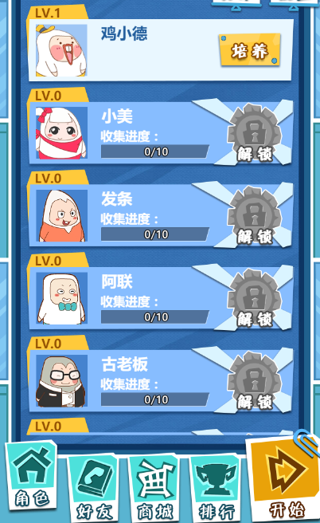

1. 好友：好友以角色形象在主界面场景内随机出现功能，玩家可与好友在主场景内进行若干互动
2. 商城：使用虚拟币购买可在游戏中使用的各类道具



1. 排行：用户游戏积分排行榜



1. 开始：进入跑酷界面、闯关并获取奖励。



1. 成就：玩家在游戏中获取的成就列表。



1. 消息：系统发送给玩家的信息。
2. 分享：将游戏截图分享给社交好友。
3. 设置：开启/关闭音乐音效。

# 游戏内道具

导弹：即时类道具，送给正在跑酷的好友，可立即让其暂停跑动，被击中者持续一段时间后才继续奔跑，降低50%生命值，同时提升友好度。



地雷：即时类道具，送给正在跑酷的好友，可立即让其暂停跑动，被击中者持续一段时间后才继续奔跑，降低30%生命值，同时提升友好度。

护盾：自用或赠送给好友，被攻击或遭遇厄运时，可自动使用、抵消藏獒/地雷/导弹的侵袭。

热气球：自用或赠送给好友，当角色掉落水坑时，可升空并向前飞行一小段时间后落地。

生命之泉：回复一定的生命值。



时光机：将剩余通关时间缩短50%

下雨: （使对方）生命小幅下降，命中频率高

藏獒：即时类道具，送给正在跑酷的好友，可立即让其暂停跑动，被狗咬后才继续奔跑，降低5%生命值，同时提升友好度

纸飞机：自用或赠送给好友，当角色掉落水坑时，可乘坐纸飞机盘旋前进较长一段后落地，附加3秒无敌时间。

